

МУНИЦИПАЛЬНОЕ ОБРАЗОВАНИЕ
«МУРИНСКОЕ ГОРОДСКОЕ ПОСЕЛЕНИЕ»
ВСЕВОЛОЖСКОГО МУНИЦИПАЛЬНОГО РАЙОНА
ЛЕНИНГРАДСКОЙ ОБЛАСТИ

АДМИНИСТРАЦИЯ

ПОСТАНОВЛЕНИЕ

17.03.2023 № 89
г. Мурино

О внесении изменений в постановление администрации муниципального образования «Муринское городское поселение» Всеволожского муниципального района Ленинградской области от 31.10.2022г. № 334 «Об утверждении маршрутных карт уборки территории МО «Муринское городское поселение» Всеволожского муниципального района Ленинградской области в зимний период 2022-2023гг.»

В соответствии с Федеральными законами № 131-ФЗ от 06.10.2003 года «Об общих принципах организации местного самоуправления в Российской Федерации», № 7-ФЗ от 10.01.2002 года «Об охране окружающей среды», № 89-ФЗ от 24.06.1998 года «Об отходах производства и потребления», № 52-ФЗ от 30.03.1999 года «О санитарно-эпидемиологическом благополучии населения», № 196-ФЗ от 10.12.1995 года «О безопасности дорожного движения», № 257-ФЗ от 08.11.2007 года «Об автомобильных дорогах и дорожной деятельности в Российской Федерации», Постановление Правительства Ленинградской области № 27 от 23 июля 1998г. «Об утверждении правил содержания и обеспечения санитарного состояния территорий городских, сельских и других поселений Ленинградской области», решением Совета депутатов МО «Муринское сельское поселение» ВМР ЛО №4 от 06.02.2013г. «Об утверждении Правил благоустройства территории МО «Муринское сельское поселение» ВМР ЛО, Уставом муниципального образования «Муринское городское поселение» Всеволожского муниципального района Ленинградской области, в целях обеспечения санитарного содержания и организации уборки территории, повышения эффективности и безопасности функционирования автомобильных дорог местного значения, создания благоприятных, комфортных и безопасных условий для проживания населения на территории МО «Муринское городское поселение» ВМР ЛО администрация муниципального образования «Муринское городское поселение» Всеволожского муниципального района Ленинградской области

ПОСТАНОВЛЯЕТ:

- Внести изменения в постановление администрации муниципального образования «Муринское городское поселение» Всеволожского муниципального района Ленинградской области от 31.10.2022г. №334 «Об утверждении маршрутных карт уборки территории муниципального образования «Муринское городское поселение» Всеволожского муниципального района Ленинградской области в зимний период 2022-2023 годов» изложив его в новой редакции.
- Данное постановление опубликовать на официальном сайте МО «Муринское городское поселение» Всеволожского муниципального района Ленинградской области.
- Настоящее постановление вступает в силу с момента его подписания.
- Контроль за исполнением настоящего постановления возложить на заместителя главы администрации Бекетова А.Н.

Глава администрации А.Ю. Белов

Приложение

СОГЛАСОВАНО УТВЕРЖДЕНО
Директор МБУ «СРТ» постановлением администрации
МО «Муринское городское поселение»
__________Е.А. Бобровская Всеволожского муниципального района
Ленинградской области
от 17.03.2023 № 89

МАРШРУТНАЯ КАРТА №1
первой очереди уборки улично-дорожной сети г.Мурино:
Территория микрорайона «Западный» возле станции метро «Девяткино», бульвар Менделеева

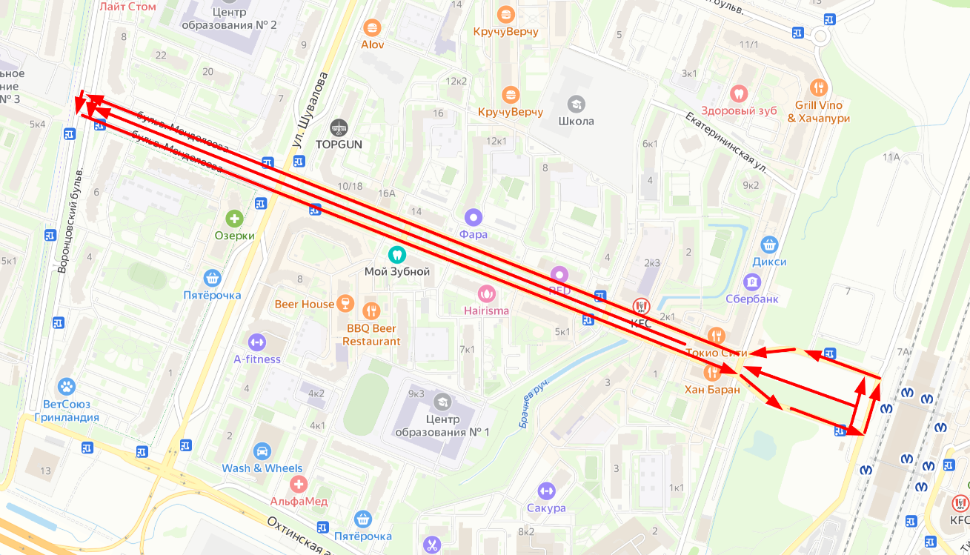

Кадастровый квартал 47:07:0722001 Общая площадь уборки мкр. "Западный": 282 724 м.кв
Вид покрытия: усовершенствованное покрытие

Период уборки: зимний
№пп | Последовательность | Протяженность, м | Наименование операции
1 | Начало маршрута: Территория микрорайона «Западный» возле станции метро «Девяткино» (Две дороги, пешеходные зоны) | 1202 | Распределение противогололедных материалов, плужно-щеточная снегоочистка дорожных покрытий, завершающее сгребание и сметание снега на проезжей части дорог Уборка крышек колодцев в обноске бордюрного камня Ручная зачистка площадок остановок пассажирского транспорта от снежно-ледяных образований  Плужно-щеточная снегоочистка тротуаров  Ручная очистка урн  Погрузка и вывоз снега и мусора на полигоны ТБО
2 | Конец маршрута: Бульвар Менделеева от пр. Авиаторов Балтики до Воронцовского бульвара (Две дороги, пешеходные зоны) | 1040
* В связи с погодными условиями и (или) необходимостью, возможны изменения маршрута и операций

МАРШРУТНАЯ КАРТА №1 первой очереди
уборки улично-дорожной сети г. Мурино: Территория микрорайона "Центральная и восточная часть" ул. Оборонная, ул. Лесная

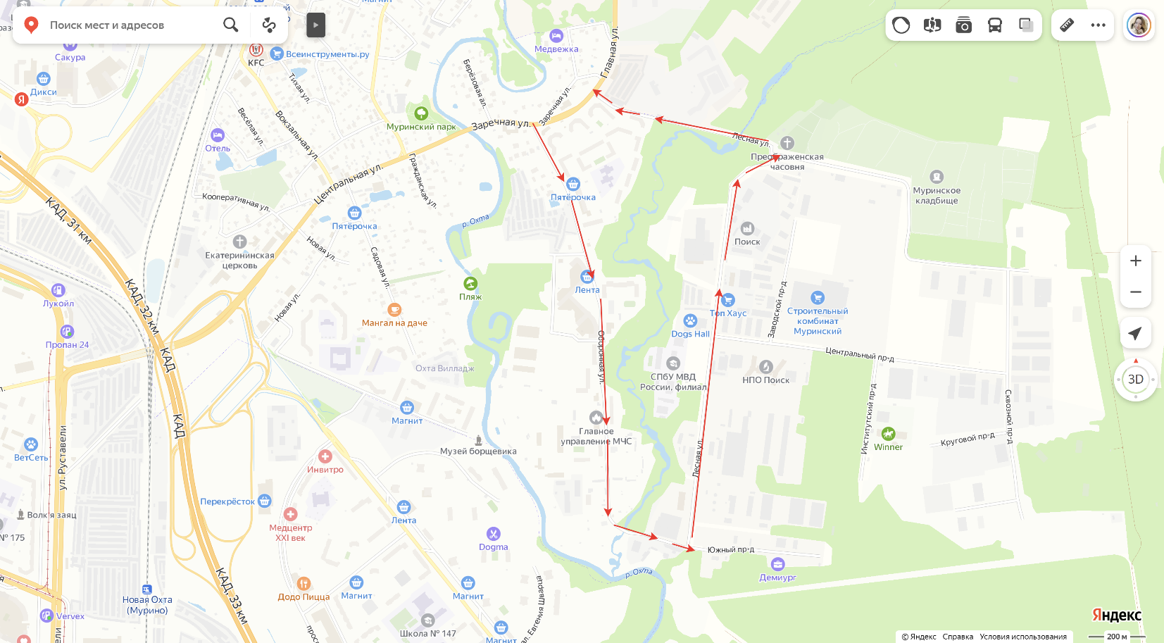

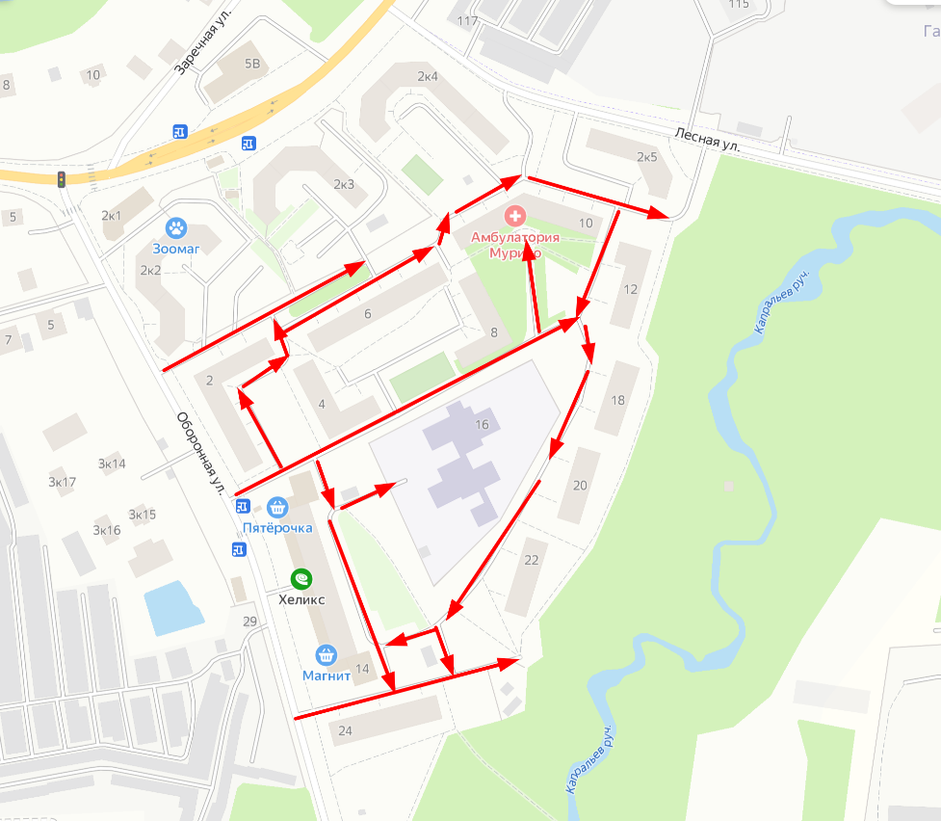 | 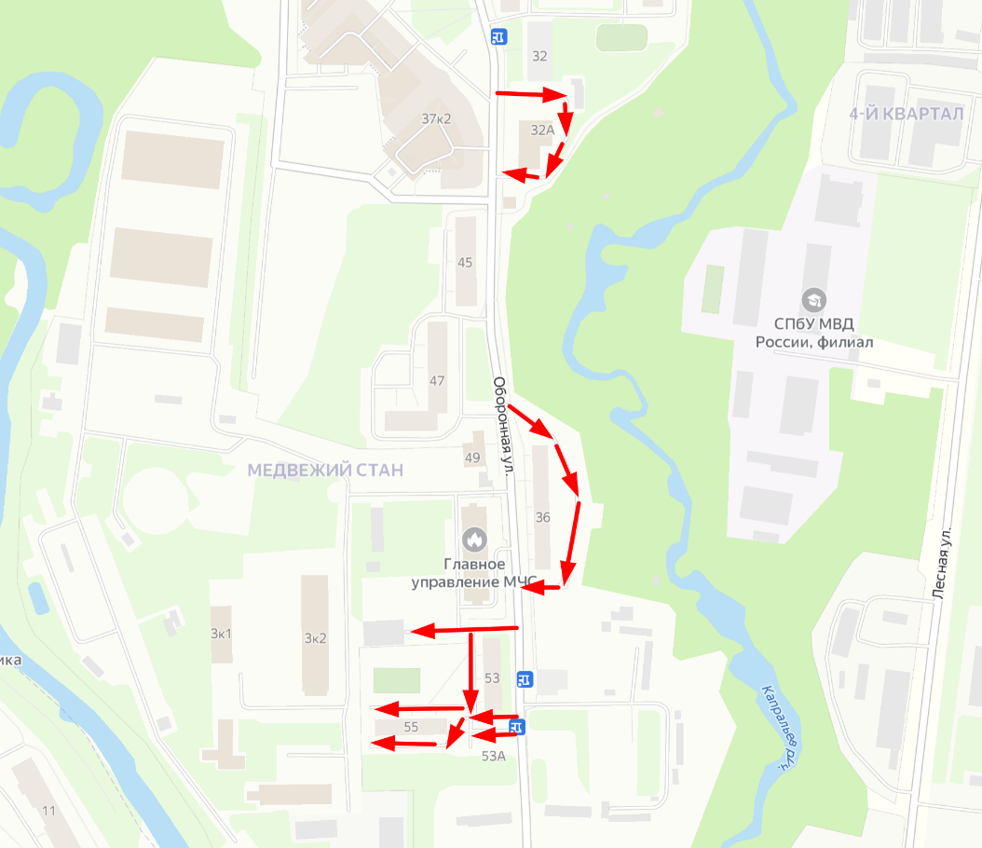

Кадастровый квартал 47:07:0722001
 | Вид покрытия: усовершенствованное покрытие
 | Общая площадь уборки мкр. "Центральная и восточная часть": 322 079 м.кв.
 | Период уборки: зимний
 | №пп | Последовательность |  |  | Протяженность, м | Наименование операции
 | 1 | Начало маршрута: ул. Оборонная от Центральной ул. до Моста через Капральев ручей |  |  | 1410 | Распределение противогололедных материалов, плужно-щеточная снегоочистка дорожных покрытий, завершающее сгребание и сметание снега на проезжей части дорог. Уборка крышек колодцев в обноске бордюрного камня  Ручная зачистка площадок остановок пассажирского транспорта от снежно-ледяных образований Плужно-щеточная снегоочистка тротуаров  Ручная очистка урн  Погрузка и вывоз снега и мусора на полигоны ТБО
 | 2 | Внутриквартальные проезды многоквартирных домов № 2, 4, 6, 8, 10,12, 14, 18, 20,22, 24 по Оборонной ул. |  |  | 1425
 | 3 | Внутриквартальные проезды многоквартирных домов № 32, 36, 53, 55 по Оборонной ул. |  |  | 475
 | 4 | Конец маршрута: ул. Лесная от ул. Заречная до моста Капральев ручей |  |  | 2036
 | * В связи с погодными условиями и (или) необходимостью, возможны изменения маршрута и операций

МАРШРУТНАЯ КАРТА №2 второй очереди
уборки улично-дорожной сети г. Мурино: мкр. "Западный" Территория микрорайона «Западный»
Охтинская аллея, Воронцовский бульвар
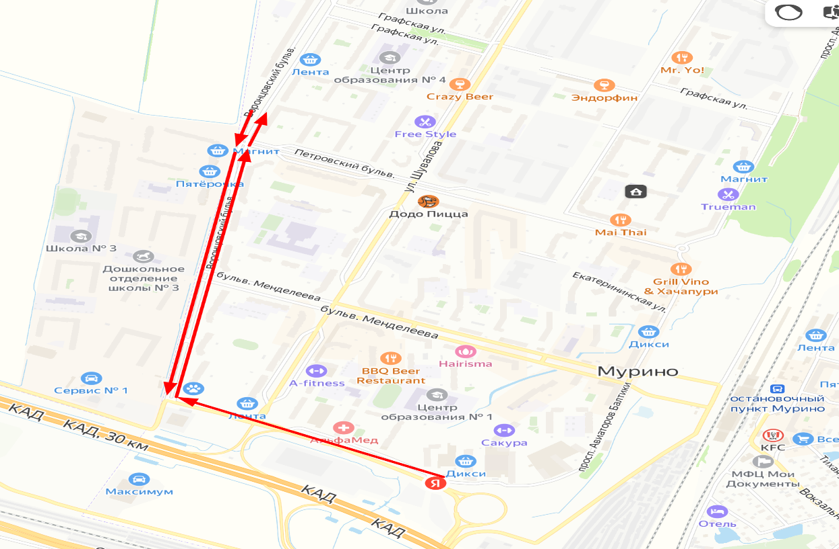
Кадастровый квартал 47:07:0722001
Вид покрытия: усовершенствованное покрытие
Общая площадь уборки мкр. "Западный": 282 724 м.кв.
Период уборки: зимний

 | №пп | Последовательность | Протяженность, м | Наименование операции
 | 1 | Начало маршрута: Охтинская аллея от кольцевого движения до Воронцовского бульвара | 740 | Распределение противогололедных материалов, плужно-щеточная снегоочистка дорожных покрытий, завершающее сгребание и сметание снега на проезжей части дорог Уборка крышек колодцев в обноске бордюрного камня Ручная зачистка площадок остановок пассажирского транспорта от снежно-ледяных образований  Плужно-щеточная снегоочистка тротуаров. Ручная очистка урн. Погрузка и вывоз снега и мусора на полигоны ТБО
 | 2 | Конец маршрута: Воронцовский бульвар от Охтинской аллее до Воронцовского бульвара д.17 (Две дороги, пешеходные зоны) | 1200
* В связи с погодными условиями и (или) необходимостью, возможны изменения маршрута и операций

МАРШРУТНАЯ КАРТА №2 второй очереди
уборки улично-дорожной сети г. Мурино: Территория микрорайона "Центральная и восточная часть": Привокзальная пл., ул. Вокзальная, проезд Бичурина, ул. Веселая, ул. Ясная, ул. Кооперативная.

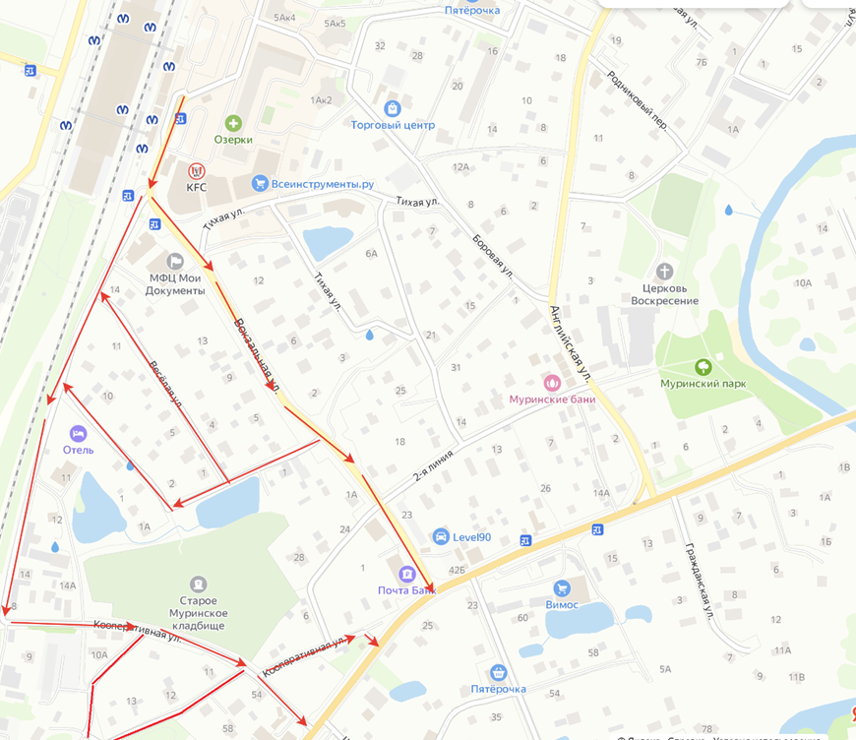
Кадастровый квартал 47:07:0722001
Вид покрытия: усовершенствованное покрытие
Общая площадь уборки мкр. "Центральная и восточная часть": 322 079 м.кв.
Период уборки: зимний

 | №пп | Последовательность | Протяженность, м | Наименование операции
 | 1 | Начало маршрута: Привокзальная пл. (территория у метро Девяткино) | 9602 | Распределение противогололедных материалов, плужно-щеточная снегоочистка дорожных покрытий, завершающее сгребание и сметание снега на проезжей части дорог. Уборка крышек колодцев в обноске бордюрного камня. Ручная зачистка площадок остановок пассажирского транспорта от снежно-ледяных образований  Плужно-щеточная снегоочистка тротуаров  Ручная очистка урн  Погрузка и вывоз снега и мусора на полигоны ТБО
 | 2 | ул. Вокзальная от Привокзальной пл. до ул. Центральная | 7060
 | 3 | ул. Ясная, ул. Веселая | 4295
 | 4 | Конец маршрута: проезд Бичурина далее ул. Кооперативная до ул. Центральная | 6470
* В связи с погодными условиями и (или) необходимостью, возможны изменения маршрута и операций

МАРШРУТНАЯ КАРТА №3 третьей очереди уборки
уборки улично-дорожной сети г. Мурино: Территория микрорайона «Западный» ул. Шувалова

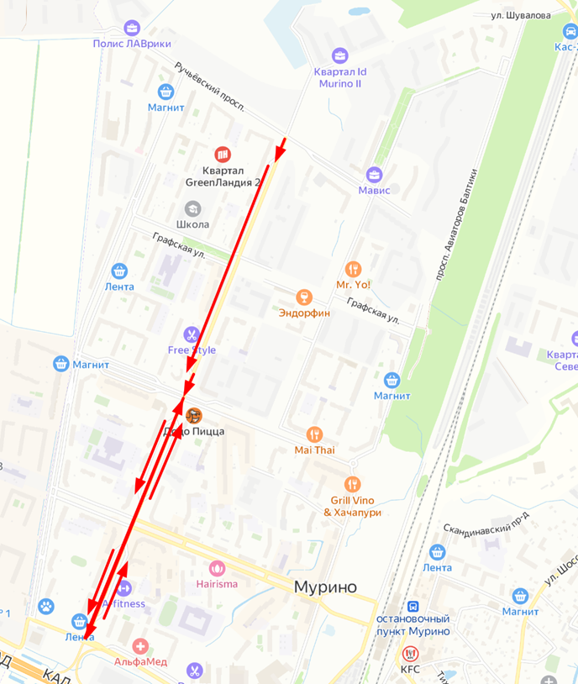
Кадастровый квартал 47:07:0722001
Вид покрытия: усовершенствованное покрытие
Общая площадь уборки мкр. "Западный": 282 724 м.кв.
Период уборки: зимний

 | №пп | Последовательность | Протяженность, м | Наименование операции
 | 1 | Начало маршрута: ул. Шувалова от Охтинской аллее до Петровского бульвара | 909 | Распределение противогололедных материалов, плужно-щеточная снегоочистка дорожных покрытий, завершающее сгребание и сметание снега на проезжей части дорог Уборка крышек колодцев в обноске бордюрного камня Ручная зачистка площадок остановок пассажирского транспорта от снежно-ледяных образований  Плужно-щеточная снегоочистка тротуаров  Ручная очистка урн  Погрузка и вывоз снега и мусора на полигоны ТБО
 | 2 | далее ул. Шувалова от Петровского бульвара в сторону ул. Графская (Краски Лета) | 180
 | 3 | Конец маршрута: ул. Шувалова от Графской ул. до Ручьевского пр. | 455
* В связи с погодными условиями и (или) необходимостью, возможны изменения маршрута и операций

МАРШРУТНАЯ КАРТА №3 третьей очереди
уборки улично-дорожной сети г. Мурино: Территория микрорайона "Центральная и восточная часть": ул. Садовая, ул. Школьная, ул. Новая.

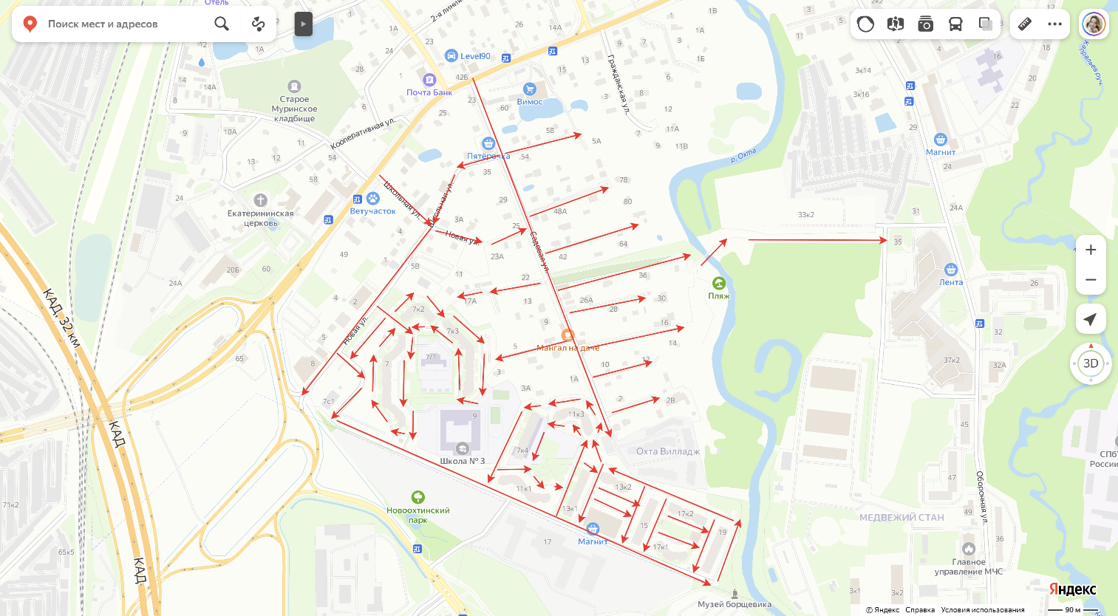
Кадастровый квартал 47:07:0722001
Вид покрытия: усовершенствованное покрытие
Общая площадь уборки мкр. "Центральная и восточная часть": 322 079 м.кв.
Период уборки: зимний

 | №пп | Последовательность | Протяженность, м | Наименование операции
 | 1 | Начало маршрута: ул. Садовая от ул. Центральная до ул. Новая (Внутриквартальные проезды к частным домам) | 10105 | Распределение противогололедных материалов, плужно-щеточная снегоочистка дорожных покрытий, завершающее сгребание и сметание снега на проезжей части дорог  Уборка крышек колодцев в обноске бордюрного камня  Ручная зачистка площадок остановок пассажирского транспорта от снежно-ледяных образований  Плужно-щеточная снегоочистка тротуаров  Ручная очистка урн  Погрузка и вывоз снега и мусора на полигоны ТБО
 | 2 | ул. Школьная от ул. Садовая до ул. Новая | 2078
 | 3 | Конец маршрута: ул. Новая от ул. Школьная до дома 19 (Проезды внутриквартальные ЖК «Новое Мурино») | 69975
* В связи с погодными условиями и (или) необходимостью, возможны изменения маршрута и операций

МАРШРУТНАЯ КАРТА №4 четвертой очереди
уборки улично-дорожной сети г.Мурино: Территория микрорайона «Западный» Ручьевский проспект, часть Воронцовского бульвара, ул. Графская, Петровский бульвар.
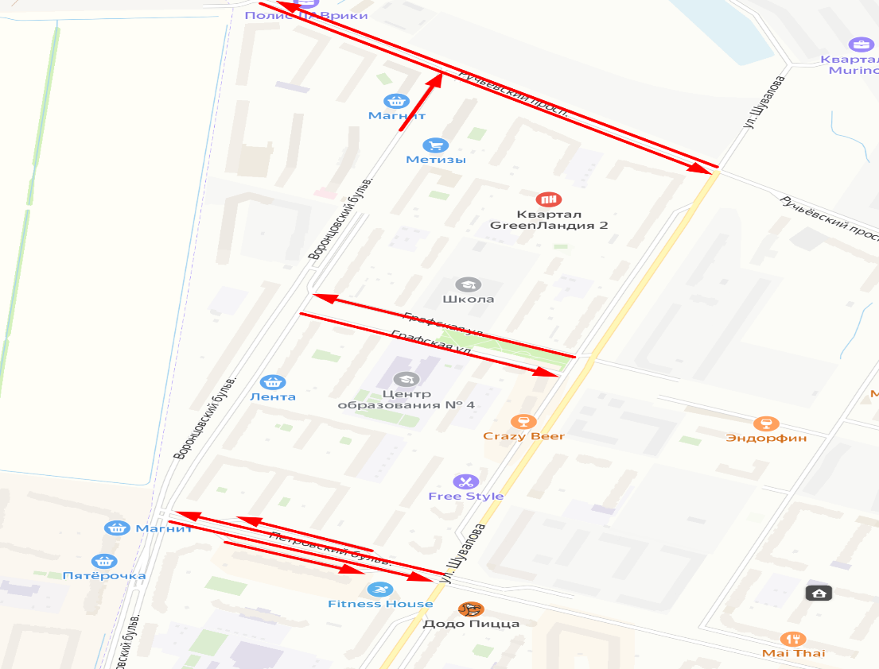
Кадастровый квартал 47:07:0722001
Вид покрытия: усовершенствованное покрытие
Общая площадь уборки мкр. "Западный": 282 724 м.кв.
Период уборки: зимний
 | №пп |  | Последовательность |  | Протяженность, м |  | Наименование операции
 | 1 |  | Начало маршрута: Воронцовский бульвар от дома 23/11 до Ручьевского бульвара |  | 160 |  | Распределение противогололедных материалов, плужно-щеточная снегоочистка дорожных покрытий, завершающее сгребание и сметание снега на проезжей части дорог  Уборка крышек колодцев в обноске бордюрного камня  Ручная зачистка площадок остановок пассажирского транспорта от снежно-ледяных образований  Плужно-щеточная снегоочистка тротуаров  Ручная очистка урн  Погрузка и вывоз снега на полигоны ТБО
 | 2 |  | Ручьевский пр. от дома 17/1 до ул. Шувалова 27/7 |  | 750
 | 3 |  | ул. Графская от ул. Шувалова до Воронцовского бульвара (Две дороги, пешеходные зоны) |  | 380
 | 4 |  | Конец маршрута: Петровский бульвар от ул. Шувалова до Воронцовского (Две дороги, пешеходные зоны) |  | 400
* В связи с погодными условиями и (или) необходимостью, возможны изменения маршрута и операций

МАРШРУТНАЯ КАРТА №4 четвертой очереди
уборки улично-дорожной сети г. Мурино: Территория микрорайона "Центральная и восточная часть": ул. Шоссе в Лаврики, ул. 2-я Линия, ул. Боровая, ул. Тихая, ул. Родниковая, ул. Парковая, ул. Заречная, ул. Гражданская.

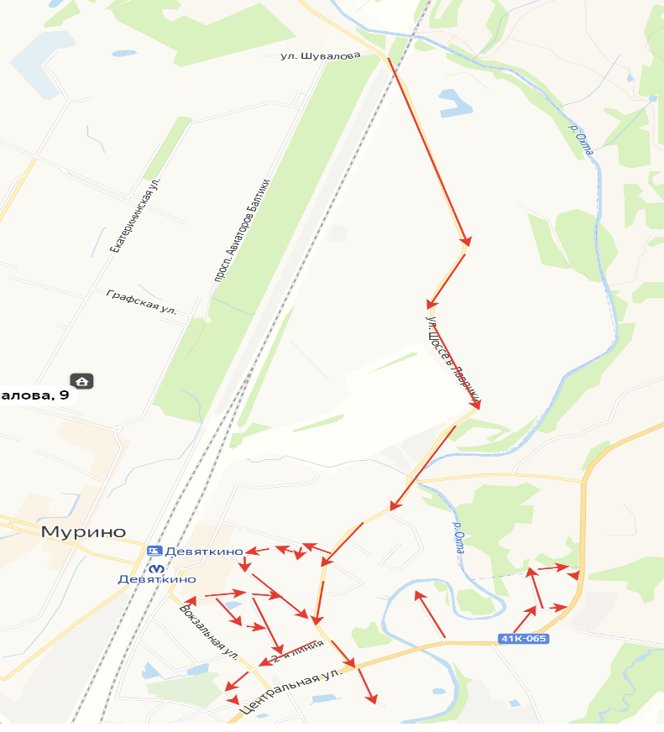
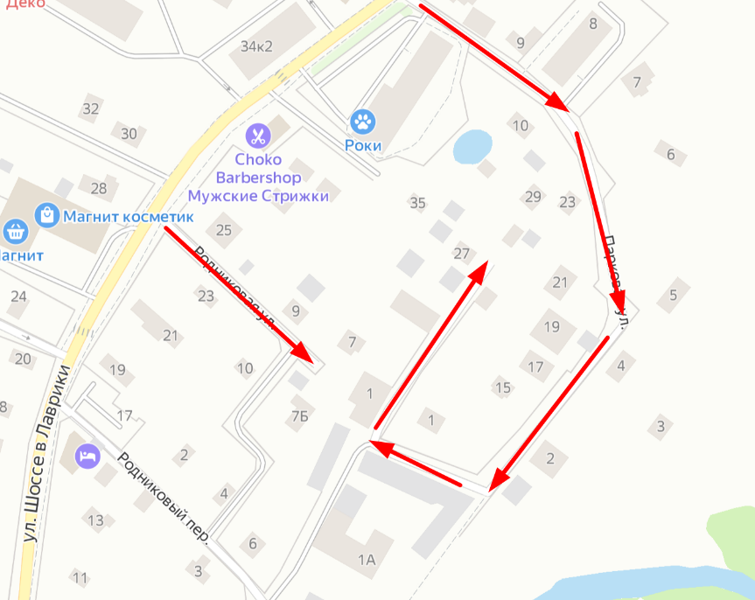

Кадастровый квартал 47:07:0722001
Вид покрытия: усовершенствованное покрытие
Общая площадь уборки мкр. "Центральная и восточная часть": 322 079м.кв.
Период уборки: зимний

 | №пп | Последовательность | Протяженность, м | Наименование операции
 | 1 | Начало маршрута: ул. Шоссе в Лаврики «Подъезд к дер. Лаврики» от Центрально ул. до ул. Шувалова | 25584 | Распределение противогололедных материалов, плужно-щеточная снегоочистка дорожных покрытий, завершающее сгребание и сметание снега на проезжей части дорог. Уборка крышек колодцев в обноске бордюрного камня  Ручная зачистка площадок остановок пассажирского транспорта от снежно-ледяных образований  Плужно-щеточная снегоочистка тротуаров  Ручная очистка урн  Погрузка и вывоз снега и мусора на полигоны ТБО
 | 2 | ул. 2-я Линия, ул. Боровая, ул. Тихая | 9687
 | 3 | ул. Заречная, ул. Гражданская | 3148
 | 4 | Конец маршрута: ул. Парковая, ул. Родниковая | 1980
* В связи с погодными условиями и (или) необходимостью, возможны изменения маршрута и операций

МАРШРУТНАЯ КАРТА №5 пятой очереди
уборки улично-дорожной сети г. Мурино: Территория микрорайона "Центральная и восточная часть": деревня Лаврики.

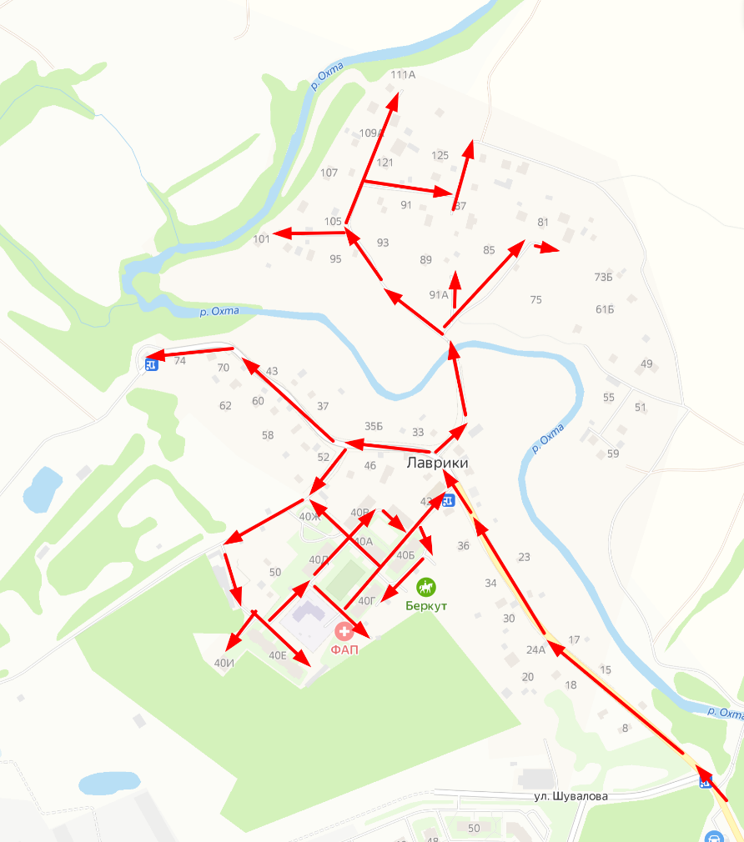
Кадастровый квартал 47:07:0722001
Вид покрытия: усовершенствованное покрытие
Общая площадь уборки мкр. "Центральная и восточная часть": 322 079 м.кв.
Период уборки: зимний

 | №пп | Последовательность | Протяженность, м | Наименование операции
 | 1 | Начало маршрута: деревня Лаврики от ж/д переезда и проезды общего пользования дер. Лаврики  Конец маршрута: д. Лаврики у дома 113 | 16323 | Распределение противогололедных материалов, плужно-щеточная снегоочистка дорожных покрытий, завершающее сгребание и сметание снега на проезжей части дорог Уборка крышек колодцев в обноске бордюрного камня. Ручная зачистка площадок остановок пассажирского транспорта от снежно-ледяных образований  Плужно-щеточная снегоочистка тротуаров  Ручная очистка урн  Погрузка и вывоз снега и мусора на полигоны ТБО
* В связи с погодными условиями и (или) необходимостью, возможны изменения маршрута и операций

